Napló 3.: Utunk 3. állomása, bevetés Fatehpurban

Németh Júlia és Pálúr Tamás

Landour - Fatehpur
2009.11.21-22. szombat, vasárnap
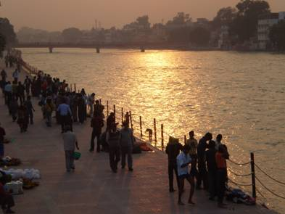
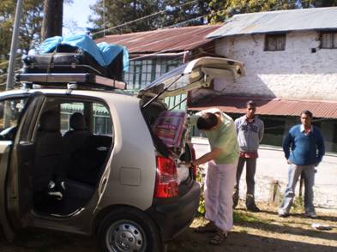
24 órás autóút után megérkezünk Fatehpurba (ejtsd: Fatepur). 3 kofferünk a tetőcsomagtar-tón (jó porosak lettek), a többi hátul és mellettünk, az ülésen. Elöl 2 sofőr, de a másodsofőrt nem nagyon hagyja érvényesülni az első, mert egy kétbalkezes, ügyetlen ember. A kisebb autót választottuk inkább (Hyundai Santro), mert a másik egy Ambassador volt, de ki tudja, 20, 30 vagy 40 éves-e. Embert próbáló utazás. Csak lassan tudtunk haladni, többször végeláthatatlan teherautó-oszlopok foglalták el a fél útpályát. Az emberek kommunikációját, men-talitását jól tükrözi, ahogy útközben többször megkérdezték, ahol éppen jártunk, hogy merre kell menni Fatehpurba. A kérdést mi így tennénk fel: „Jó reggelt kívánok! Meg tudná mondani, melyik út visz Fateh-purba?” A szó szerinti fordítás így hangzott: „– Fatepur, Fa-tepur!?” Végül is le a kalappal a sofőrünk előtt, mert kb. 20 órát ő vezetett, szinte egyhuzamban. Útközben megállunk Haridwarban, ami a Gangához kötött temetkezési szokásokról híres.
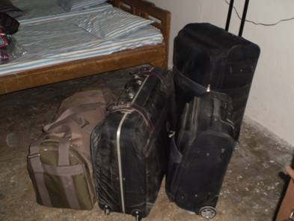
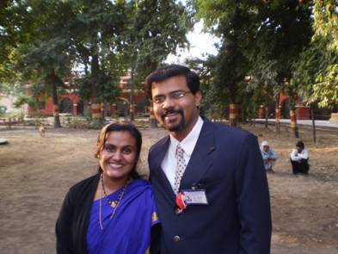
Vasárnap délutánra érkezünk meg, kimerülten, alvás nélkül, megkapjuk átmeneti szobánkat a kórház épületének oldalszárnyában. A később megüresedő vendégszobákból majd választhatunk. Éppen most ünneplik a kórház fennállásának 100 éves évfordulóját. Erre az egyhetes ünnepségsorozatra időzítettük érkezésünket. Még zajlanak az utolsó simítások, kertépítés, sok helyen még most szárad a festék. Sujith-nak, a kórház vezetőjének mégis van egy kis ideje arra, hogy meleg szeretet-tel fogadjon minket, és elmondja, már nagyon várták a találko-zást. A következő napokban csak annyi lesz a feladatunk, hogy részt vegyünk az ünnepi programokon és ismerkedjünk a kórházzal meg a munkatársakkal.

Fatehpur
2009.11.23. hétfő
Korán reggel arra ébredünk, hogy valaki nagyon kopog az ajtónkon. Sujith az, arra kér, hogy segítsek megkötni a nyakkendőjét, hiszen indul a nagy ünnepség.

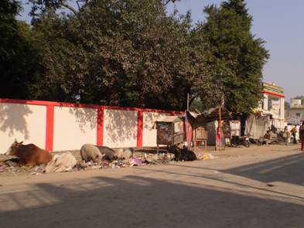
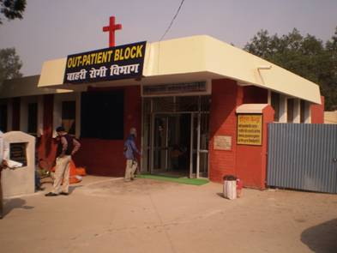
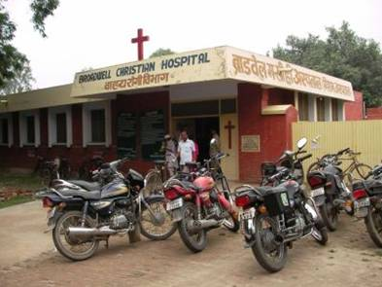
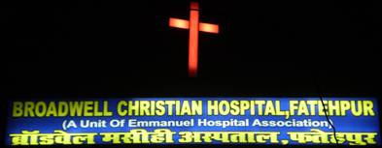
A kórház egy nagy területen fekszik, fallal körülvett kampuszban, a falu főutcája mentén. Az utóbbi években gyűjtött támogatásból sok mindent fel tudtak újítani: a főbejárati timpanont, az utcafronti kerítést, az ambuláns rendelő folyosóját, 4 VIP betegszobát, a szülőszobát, a csecsemőszobát, a sterilizáló szobát; Az ünnepre átfestették az épületek homlokzatát, virá-gos kerteket alakítottak ki és új feliratot kapott a bentfekvő illetve az ambuláns részleg, és mostantól a főbejárati timpanonon is felirat hirdeti a missziói kórház működését egy piro-san világító kereszttel, a keresztyénség egyszerű, de egyértel-mű szimbólumával – Broadwell Christian Hospital (BCH), Fatehpur. Egy Brit szervezet, az EMMS támogatásából meg-épült egy új nővérszálló egy ebédlővel, (skóciai adományok-ból még 2005-ben a családos nővérszálló,) egy sportpálya, és most kerül átadásra szerkezet-kész állapotban az orvosi szálló épülete. Most kezd beérni az a vetés, amit Daniékkal együtt sokan végeztek a kórház megmaradásáért és jobb működéséért. Pillanatnyilag még együtt lehet látni az elavult, megszokott körülményeket az új, modernebb feltételekkel, a régi szemléletet az új lehetőségekkel.
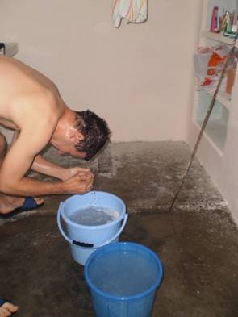
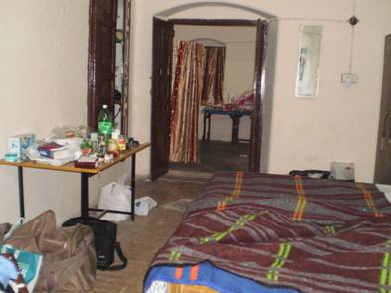
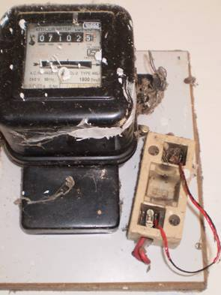
A szobánk még a régi: 4 és fél méter magas, sötét, tégla- és cementaljzattal, fürdővel és hidegvízzel. A beköltözésünkkor mintegy 60-80 szúnyog fo-gad. Moszkitóhálónk még nincs az ágy fölé. A réseket Juli betömi, nehogy megjelenjenek egerek, patkányok, és egérmér-geket helyez ki. Kölcsön kapunk egy merülőforralót a fürdés-hez, de az első használat közben el-megy az áram. Elmondják, hogy mely órákban szokott lenni áram, de ezt a következő napokban nem tapasztal-juk, hiába figyeljük. Csak a világítás hálózata működik, és arról 1 konnektor, amihez csak gyenge fogyasztókat lehet csatlakoztatni (pl. ventilátor, borotva, akkumulátor-töltők, számítógép). Csak a hét vé-gére áll össze a kép, hogy az áram meg szokott jönni, csak nálunk a villanyóránál lévő megpatkolt biztosítéknak az utolsó döfést jelentette a vízmelegítő, leégett az első használatkor. Addig biztosítanak ne-künk naponta 2 vödör meleg vizet…

Fatehpur

2009.11.24. kedd
Kora reggel arra ébredünk, hogy valaki dörömböl az ajtónkon. Hát muszáj fölkelni! – Az egyik szolga hozott nekünk 2 vödör forró vizet. Nem alhatunk vissza, mert kihűl a víz. Gyorsan megmosakszunk a vödörből.

Fatehpur
2009.11.25. szerda
Az egérmérgekből 1-1 db naponta eltűnik. Még jobban figyelünk, és a mosdó lefolyócsatlakozásánál lévő rést is betömjük. Hát megtörténik, amire gondolni sem mertünk! – Vigyázat, horror! – Éppen használom a WC-t, s utána szembenéz velem egy pat-kány a WC kagylóból, próbál kimászni a vízből. Gyorsan leöntöm egy nagy vödör vízzel, de nem viszi le. Hát lélekvándorlás ide, lélekvándorlás oda, fogok egy vasrudat, és gyorsan elintézem… Nagy igyekezetemben viszont kilukadt a fajansz alja, szivárog belőle a víz a földre. Na, meg kell keresni az illetékes embert, aki az üzemeltetésért felelős, hogy megoldja a problémát. Ha aznap nem is, de másnap megfoltoztatta – 2 napig nem tudtuk használni a WC-t. (Ennek az egérméregnek esetünkben az volt a buktatója, hogy a hatására a rágcsálók szomjasak lesznek ugyan, és – a monszun időszak kivételével – nem találnak maguknak vizet a szárazságban, így elpusztulnak, de ez a patkány viszont a csatornában mindig megtalálta magának a vizet, ezért nem hatott a méreg. Az otthon kapható mérgek többnyire véralvadás-gátlóval fejtik ki hatásukat.) Még jó, hogy velem történt az eset, nem Julival!
Sok furcsa, érthetetlen gyakorlattal találkozunk a mindennapokban. Az ebédlőben 4-5 öreg, kopott műanyag tányérból eszünk egymás után. Evés után ki-ki ellötyköli a mosdónál hideg vízben és visszateszi a pultra. Hát ennyit a háromfázisú mosogatási rendszerről!
Rendszerint rengeteg szúnyog lepi el a közös helyiségeket, mint pl. az ebédlőt és az előadó-termet. Csodálkoznak, hogy mennyi szúnyog van, és szenvednek tőlük, de az ajtót nem csukják be és nem használnak szúnyogriasztót.
A betonjárdát akkor is buzgón söprik nagy porfelhőt kavarva, amikor éppen kint száradnak a ruhák. Lesz mit változtatni a helyi szemléleten! Persze nem akarunk ajtóstul rájuk rontani, de úgy tűnik, nyitottak mindenféle segítségünkre és javaslatra.

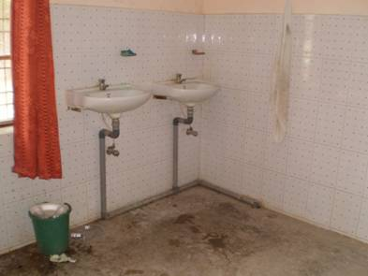
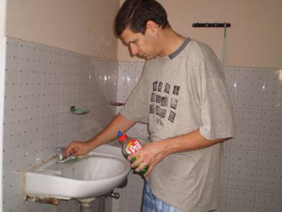
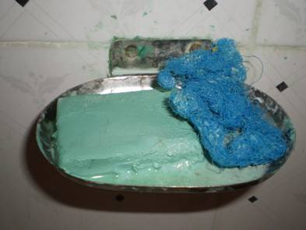
Szeretnénk segíteni abban, hogy javuljon a dolgozók higiéniája. Jó lenne kialakítani az ebédlőben egy hárommedencés mosogatót, ellátni egy adagolós fertőtlenítő mosogató-szerrel, hogy legalább a felét meg lehessen valósítani a mai kor elvárásainak, előírásainak. Szívesen vennénk egy víztisztítót, hogy minél többen hozzájussanak tiszta ivóvízhez. 2-3 ilyen készülék van egyelőre az egész kampusz területén, az orvos családoknál. Néhányan, főleg a külföldiek, bejárnak hozzájuk vízért. A helyiek szervezete többnyire elviseli a vezeté-kes vizet, nem kapnak tőle hasmenést, de hosszú távon káros a nem megfelelően tisztított víz, ami fertőző is lehet. Vennénk 20 tányért, hogy ne kelljen sorba állni érte. Még egy hűtő-szekrény is nagyon hasznos lenne, abból is csak 4-5 van összesen. Szeretnénk biztosítani legalább a két nagy közös helyiségbe egy-egy elektromos szúnyogcsapdát, olyat, mint amit nálunk a húsboltokban használnak – nagy szolgálatot tenne. A tányérokon túl ezek nem férnek bele a takarékos költségvetésünkbe. Ha néhányan tudnának erre a célra külön adományokat szerezni, áldozni, akkor szívesen megvalósítanánk ezeket a fejlesztéseket. Ennek a néhány dolognak a megvalósítása, beszerzése kb. 200 e. forintba kerülne.

Fatehpur
2009.11.28. szombat
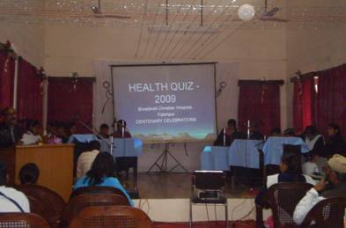
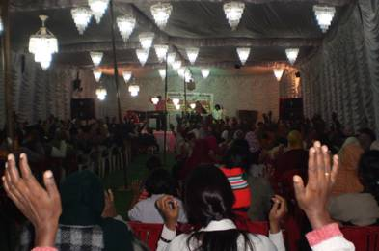
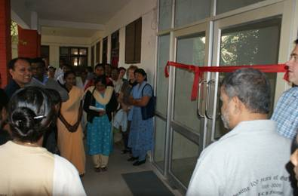
Zajlanak a rendezvények, ünnepségek. Vetélkedőt szerveztek a környező iskolák tanulói között egészségügyi témában. Ennek a döntőjét tartották a héten. Többórás „keresztyén show”-t tartanak a falubelieknek egy sátorban, zenével, énekléssel. Ma pedig a szponzorok-kal, külföldi vendégekkel ünnepélyes keretek között sorban átadják a felújított helyisége-ket, épületeket. A vendégek és a munkatársak ünneplő csapata végighalad a kampusz területén és minden egyes helyszínen elhangzik egy köszöntő, egy köszönetnyilvánítás az adakozók felé és egy hálaadó imádság a Főszervező Mennyei Atya felé. Nagyon felemelő élmény részt venni ezen az ünnepségen.
„Szenved-e valaki közöttetek? Imádkozzék! Öröme van-e valakinek? Énekeljen dicséretet! Beteg-e valaki közöttetek? Hívassa magához a gyülekezet véneit, hogy imádkozzanak érte.” Jakab 5, 13-14

Fatehpur
2009.12.01. kedd
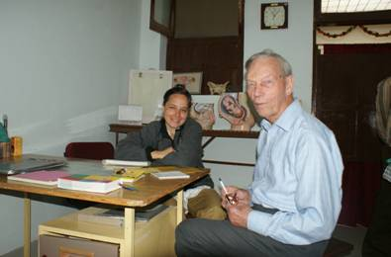
Ma este búcsúzik tőlünk Dr. Alan, a 90 éves gyermekorvos. Az indulása és a vonathoz való eljuttatása körül – itteni szokás szerint – kialakul némi kommunikációs probléma, félreértés, de a végső változat szerint 6-kor kiviszik az állomásra a kórház dzsipjével. Odagyülekezünk az autó köré 10-15-en, hogy elbúcsúzzunk tőle, meleg kézfogásokkal, ölelésekkel, majd indul, hogy beszálljon az autóba. Dr. Vasant utánaszól, hogy „várjál, Dr. Alan, még imádkozunk veled!” – annyira megható gesztus! Ott helyben hálát adunk az ő segítségéért, adományaiért, életéért, és az Úr oltalmába ajánljuk utazását. Nagyon tetszik, hogy a stáb számára ennyire természetes és fontos a közös imádság minden élethelyzetben.
„Szüntelenül imádkozzatok, mindenért hálát adjatok, mert ez az Isten akarata Jézus Krisztus által a ti javatokra!” I. Thesz 5,17

Alan, miután hallott a kórházról, 2008 őszén eljött ide Angliából több hónapra segíteni. Hazatérve hírét keltette a kórháznak és adományokat gyűjtött a kórház fejlesztésére. Az idei fejlesztések már az ő közreműködésének is köszönhetők.

Fatehpur
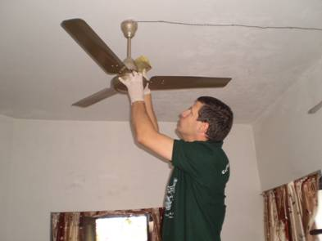
2009.12.02. szerda
Mi viszont átköltözhetünk Alan szobájába. Ez egy nemrég felújított 17 m²-es apartman pici konyhával és fürdőszobával, Fruzsi is itt lakott 2 éve. Itt már egy kicsit jobb körülmények között lakhatunk, tudunk teát főzni, vizet melegíteni, reggelit készíteni. Kitakarítva adják át, de én azért még végig megyek rajta domestos-szal, meg felmosok, hogy tiszta is legyen. Szekrények, polcok nincsenek, így kofferből kell élnünk.

2009.12.08. kedd
Falumisszió
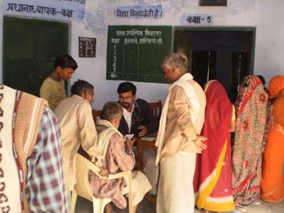
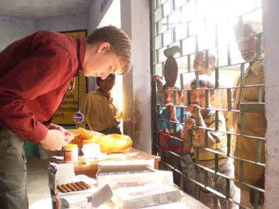
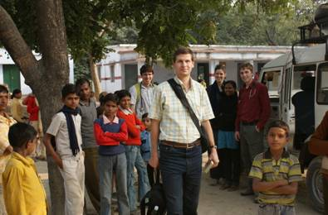
Reggel véletlenül megtudom, hogy Sujithék falumisszióba mennek. Gyorsan eldöntöm, hogy ha lehet, én is megyek velük. A szokásos, régi indiai dzsippel megyünk, ahányan csak beleférünk: Sujith, Josh és Alon (ausztrál medikusok), Rebeka (amerikai végzős orvostan-hallgató), Shíba (az univerzális és legaranyosabb nővér), Dzsévid (a sorőr), meg én (Tamás). Josh és Alon (22 évesek) és Rebeka, az EHA medikus gyakornok programjának keretében vannak itt 6-6 hétig. Ami nagyon örömteli, hogy mind hívők, így jól be tudnak kapcsolódni a kórház vérkeringésébe. Összekapom magam, mert „5 perc múlva” indulunk, ami végül még 20 perces várakozást jelent valakire. Már ideje megtanulnunk, hogy nem kell komolyan vennünk ezeket az 5 perceket, mert ezek csak jelképesek – mindenre azt mondják, hogy 5 perc múlva vagy óra 15-kor, vagy óra 30-kor, de mindez „indian time” szerint értendő.
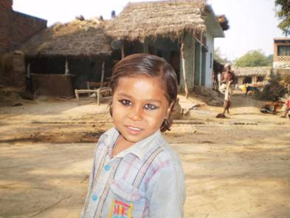
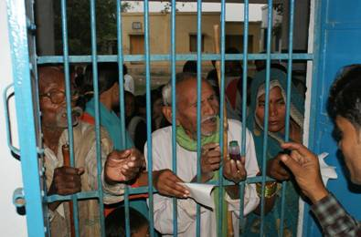
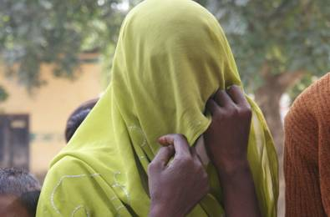
Minden esetre elindulunk és háromnegyed órát zötykölődünk egy közeli faluig (Hazipur Gang). Itt is a helyi iskolánál táborozunk le, szerzünk egy-egy asztalt meg néhány széket, ki-tesszük az út mellé a földre. Az itteni bizonytalan szervezésre jellemző, hogy amíg a kamerá-val készítek néhány másodpercnyi felvételt a falubeli csendéletről, mire megfordulok, már nincs ott az asztal, hanem áthelyezték egy másik helyre. (Errefelé még az sem biztos, ami már megtörtént.) Sujith megpróbálja kiosztani a szerepeket, elkezdjük a rendelést, de 5 perc múlva már borul a koncepció. Végül is én regisztrálom a betegeket, Alon utána megméri a vérnyo-mást, a másik asztalnál Rebeka és Shíba a nőket, Sujith a férfiakat vizsgálja, a harmadik asztalnál pedig Josh kiosztja a gyógyszereket az előre betanult instrukciókkal (pl. „ék din mé” – naponta egyet). Nagyon fárasztó a nap, az emberek tolonganak az asztalunk körül, felverik a port, kiabálnak, néznek, bámulnak minket. Személyi dokumentumok híjján a nevek után az életkor feljegyzése is bemondásra történik, de valahogy mindenki éppen jubileumi éveit tapossa, vagy 45 vagy 60 vagy 65 éves – úgy körülbelül.

Késődélután összecsomagolunk és átköltözünk egy másik faluba, Tarapurba. Ott is ugyanígy kipakolunk, fölállítjuk az asztalokat, megpróbáljuk egyfajta rendszerbe terelni az embereket, de reménytelen. Pár perc után káosz van körülöttünk, alig győzöm írogatni az embereket. Aztán besötétedik és „aki bújt, aki nem” alapon abbahagyjuk a vizsgálatokat, zseblámpa és telefon fénye mellett összepakolunk. Csodálkozom, hogy mire volt ez a nagy fölhajtás, és mi lesz azokkal az emberekkel, akik nem kerültek sorra. Sujith elmeséli, hogy ezeknek az alkalmaknak egyfajta figyelemfelkeltő és marketing szerepe is van, ugyanis nagyon sokan rászoknak a falvakban az ingyen gyógyszerekre, és nem akarnak elmenni a kórházba. A személyzet célja az, hogy minél többeket odatereljen a kórházba, ahol szintén szűkösek a feltételek, de még mindig egy „egészségügyi centrum”-nak mondható a helyi értelemben.

2009.12.18. péntek
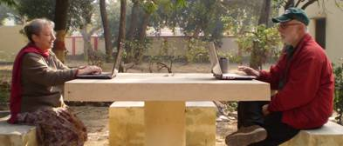
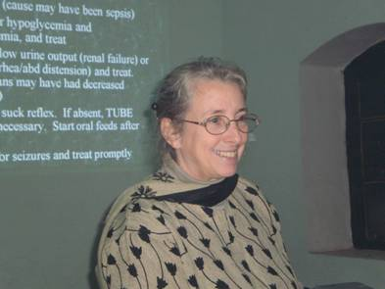
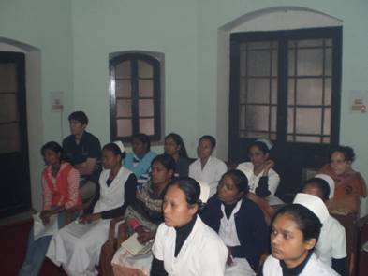
Wendy és Jerry érkezik újból, hogy segítsék a kórház munkáját. Már az elmúlt években többször is hosszabb időt töl-töttek itt. Wendy floridai szü-lész nővér, 10 napos ittlétük alatt tart egy kurzust a nővéreknek a szülészetről. Jerry Dani beszámolóiból arról ismert már, hogy épített egy kerti tűzrakóhelyet http://erdelyiek.blogspot.com/2008/03/tzhely-pts-building-of-new-cooking.html. A karácsonyi ünnepségre most újból épít egyet, mert a másikat már lebon-tották...

2009.12.19. szombat
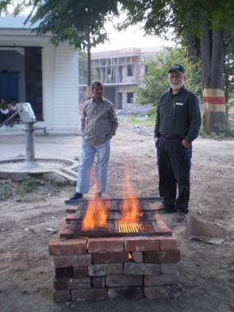
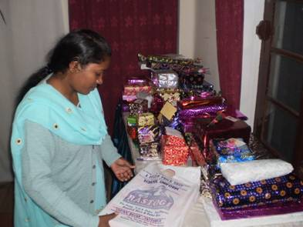
Szorgalmaztuk, hogy Sujith távollétében se maradjon el a közös karácsonyi ünneplés, tartsunk egy hasonlót, mint tavaly. Az utolsó 2 napban körvonalazódott a program és az, hogy mindenki készül egy kis ajándékkal az általunk is ismert névhúzás alapján. Az esti együttlét so-rán ünnepélyes keretek között egyen-ként adják át az ajándékokat, név sze-rint szólítva a munkatársakat. A ke-resztyének figyelmességét tükrözi, hogy minden egyes alkalmazottat meghívtak az ünneplésre, a takarítókat és a kerti munkásokat is. Ez nagy megnyugvással tölt el minket a kasztrendszerrel szemben. A karácsonyi vacsora az új kerti grillen készül.

2009.12.20. vasárnap
A fényképezőgépünk akkutöltője elszállt a nagy áramingadozás miatt. Megpróbálunk felkutatni egy szervízt, műszerészt, hogy hátha valaki meg tudja javítani itt, Fatehpurban, a 100.000-res kis faluban. Több napba telik, míg valami előrelépés mutatkozik az ügyben. Találunk egy finom-mechanikai műszerészt, aki megpróbálkozik a javítással, majd elviszi Kanpurba, a 90 km-re lévő következő nagyobb városba, ahol nagyobb esélyekkel esetleg egy másikat is tud venni. Emberileg szinte lehetetlen megoldást találni itt, Indiában – az alkatrész az Olympus töltőhöz itt nem beszerezhető, szakszervíz sincs. Nagyon hiányzik a töltő, mert nem tudunk fényképezni. (Ilyenkor ugye vizsgázik az ember hite is, hiszen előbb-utóbb elérjük a technika és az emberi ügyesség, emberi kapcsolatok korlátait. – Ezt főként Neked írom, Miki, a korábbi felvetésedre! – Csak az Úrban bízhatunk, és kérjük is őt, mert ő tudja úgy irányítani az embereket és az eseményeket, hogy a szűkös körülmények között is megoldást kapjunk a problémánkra. Egy idő után úgy látszik, kiaknáztuk a lehetőségeket, nincs tovább. De az Úr tudja a mi szükségünket és nem csal meg, ha bízunk Benne. Ezt most még úgy fogalmazom meg, hogy nem tudom a megoldást!)
„Ki az Úrban bízott, nem csalódott még. Első lennék én, ha szégyent vallanék. Nem, Te nem hagysz cserben, Örök Kőszirtem! Megrendülhet ég s föld, a Te Igéd nem.”

2009.12.22. kedd
Sokat beszélgetünk Wendyvel arról, hogy milyen eszközökre van szüksége a kórháznak. Elemezzük a használatban lévő eszközöket és felkutatjuk a használaton kívülieket. Megálla-pítjuk, hogy egy 100 W-os lámpát, vagy egy kontakthibás, hangos fűtőventillátort próbálnak használni az újszülöttek melegen tartására hol az egyik szobában, hol a másikban. Juli talál 2 mini dopplert (szívultrahang vizsgáló), amit nem használnak, majd kiderül, hogy nem is működnek jól. A Daniék által hozott nátrium-, kálium-analizátor nem működik, nincs pénz vagy eltökéltség a javítására. Előkerül egy CTG is.
Megpróbálom beindítani a karbantartási munkákat is. A szülőszoba mosdója alatt eldugult a lefolyó, áll a víz, a rendelő WC-jének mosdójánál ugyanígy; a szülőszoba 2 új ajtójának olajféke akad, nem működik; az egérmérgeket újból kirakjuk, már 3 egéráldozata van az ak-ciónak; az új nővérszálló falán van egy nagy beázás, egy hete még senki nem csináltatta meg;
Szeretnénk áttörni a tehetetlenség falát és beindítani a szükséges kommunikációs és operatív folyamatokat.

2009.12.24. csütörtök
Szokásos nap, nincsen semmiféle karácsonyi hangulat, bevásárlás, tolongás, fény, csillogás, a kórház üzemel. Este újból közös ünneplés van, így nagy körben ünneplünk.

2009.12.26. szombat
6 nap után, éppen karácsony másnapjára megérkezik a megoldás a töltőre. Az emberünk tudott venni egy ugyanilyen töltőt a Nikon boltban. Nem olcsó, 2800 Ft, de legalább van, és működik is. Praise the Lord!
Ma adódik egy kis nyugalom, így Juli tud főzni, és kettesben is ünneplünk este.

2009.12.27. vasárnap
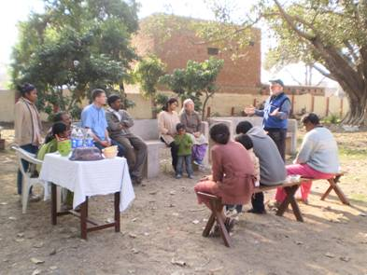
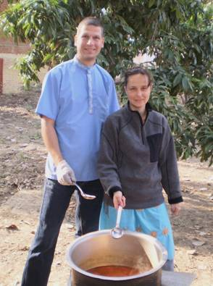
Karácsony alkalmából napról-napra meghívnak minket és egymást a közvetlen szomszédaink vacsorára. Nagyon kedves módja ez az ünneplésnek. Általában itt az a szokás, hogy egy-egy ünnepet több, akár 3-7 napig is ünnepelnek. Mi is részt akarunk venni a vendéglátásban, s ahogy Zakariásra is éppen egyszer esett a papi szolgálat, a csoportjának beosztása szerint (Lukács 1,8-9), ránk pont karácsony másnapján, vasárnap került a sor. Meghívtunk mintegy 12 embert, beharangoztuk, hogy finom magyar gulyást fogunk főzni ebédre. Délelőtt készültünk Vasantékkal a gyülekezetbe, de még be kellett mennie a kórházba, és nem jött, csak nem jött – ahogy Zakariás is időzött a templomban (Lk 1,21). Minket meg a kis családi gyülekezetben vártak, de hiába, végül is már túl késő lett ahhoz, hogy elmenjünk. Ezért meg-kértem Jerryt, hogy készüljön egy rövid igeszolgálattal az ebédhez. Megható volt a bizony-ságtétele arról, hogy mi mindent köszönhetünk a Mennyei Atyánknak. Így a gulyás meg az üzenet méltó párossá lett az ün-neplésre. Csodálatos volt megélni a testvéri közösséget.
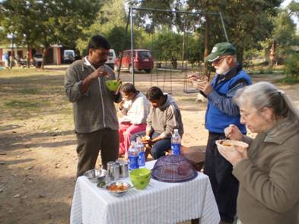

2009.12.28. hétfő
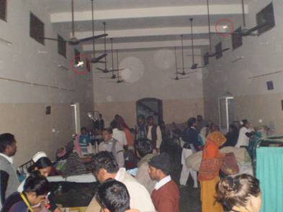
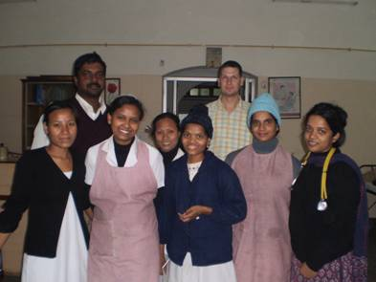
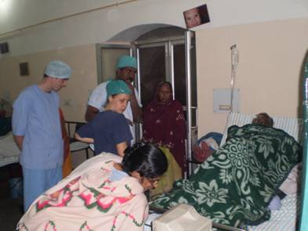
Ezzel szemben a mai nap embert próbáló. Óriási a sokadalom a szemműtét-kampány miatt, több adminisztratív munkatárs most készül szabadságra, Wendyéknek ez az utolsó napjuk itt, sok a nehéz eset a kórházban, az ambulancián is várnak a betegek, kevés a most jelenlévő 2 orvos (az egyik ráadásul otthon maradt a gyerekekkel), műszaki problémák is vannak az elektromos hálózattal. Elkezdtem feltárni az elektromos ellátással kapcsolatos hibákat a mi szállásunkon kiindulva, eddig ugyanis senki nem vette észre, hogy időnként veszélyes áram-ingadozások vannak – valószínűleg rossz kötésekkel csatlakozhat egymáshoz az inverter (az akkumulátoros betáplálás) és a generátor hálózata. Az új akkutöltőnk megint elromlott emiatt, pedig vettünk már stabilizátort is a feszültség-ingadozások kivédésére. Wendyék nem látják foganatját annak a sok kezdeményezésnek, amit belefektettek a kórházba. Most megint úgy tűnik, hogy pusztába kiáltott szó a sok kérés, figyelemfelkeltés, hogy változtassanak bizonyos dolgokon. A laborban éppen látom reggel, hogy letakarítják a pultot – szabadkoznak, hogy nem ér rá minden héten takarítani az ember, mert nagyon elfoglalt. A kihelyezett egér-mérgeket vagy az egerek vagy a takarítók tüntették el (utána kell járni). Valaki megkér, hogy az ünnepségen készült képeket másoljam le neki DVD-re, hogy hazavihesse magával a szabadságra. El is készítem, de nem jön érte a megbeszélt időben – mint megtudom, már el is ment. Hát ez már föltette az i-re a pontot. Wendyék nem tudják megtartani az utolsó leckét a nővéreknek a megbeszélt időpontban, mert senki sem jött el. Körbe kell járniuk a kórházat, hogy kire is lehet akkor számítani…
Szóval, a mai nap összejött minden! És ez most tényleg sokk-ként ér minket, hiszen eddig lépésről-lépésre követni, illetve befolyásolni tudtuk az eseményeket. Nehéz megérteni, hogy számunkra alapvető dolgokkal nincsenek tisztában, vagy nem ugyanazok az értékek számuk-ra. Nehéz elfogadni, hogy sok egyszerű dolog nem működik jól, nem szervezik meg, nem érnek össze az információk.
Most már értem, miért kaptuk azt a szép vasárnapot! Igen, sokszor az Úr felkészít minket egy-egy rendkívüli erőpróbára szokatlanul gazdag áldással, mint amikor a tanítványokat elhívja a hegyre, hogy elcsendesedjenek egy kissé, s közben az élményekkel telve vissza sem akarnak már menni.
Legfőbb küldetésünknek most azt látjuk, hogy megtanítsuk őket jól gazdálkodni azok-kal, amiket adományként kapnak, hogy beindítsuk azokat a folyamatokat, amelyek összehangolják az egyes részfeladatokat, információáramlást biztosítanak a munkatársak között, és, hogy ellenőrizzék a megbeszélteket, a kiadott feladatokat.

Elég terjedelmes lett ez a jelentésünk is, pedig sok mindent még nem is említettünk, mint például azt a kalandunkat, amikor délután elmentünk sétálni a faluba, közben ránk esteledett, és egyszer csak kialudt minden világítás, koromsötét lett az utca – de úgy, hogy tényleg! –, és éppen nem tudtuk, hogy hol vagyunk… Később meséltük, hogy erre jártunk, amikor eltéved-tünk, mire mondták, hogy az Fatehpur Chicagoja, nem ajánlatos arra menni.

Pontosítás: előző beszámolónkban az utolsó nap bejegyzése hiányosan jelent meg. A teljes szöveg:
2009. november 20. péntek, Landour
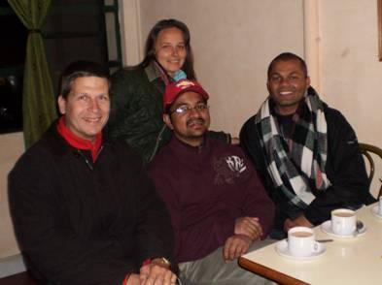
Az utolsó napunkra még sikerül betenni egy esti találkozást a legkedvesebb barátainkkal, Binuval (a képen középen, Mr. Binu Alexander), az egyik rezidens orvos a kórházban, akit neve után Mr. Bean-nek nevezett el Bhim (jobbról), a Bha-wan Projekt (falumisszió) lelkes munkatársa, akit mi meg Bim-bam-nak hívtunk, ő pedig minket Tom and Jerry-nek. Mr. Bean szülei egyébként misszionáriusok, Bim-bam pedig Nepálból származó árvagyerek.

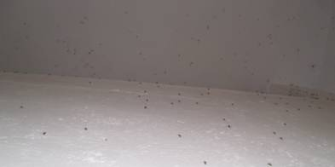
A november 25-i bejegyzésünk alapján meg szeretnénk nyitni a lehetőséget arra, hogy a személyes segítségünkön túl néhány konkrét eszköz beszerzésével is tudjuk támogatni a kórházat. Megvizsgáltuk, hogy mik azok megoldások, amikkel a leginkább tudnánk javítani az itt dolgozók életkörülményein. A fent említett dolgok közül is főképp az étkező higiéniáját és a szúnyogok elleni védelmet látjuk szükségesnek. P. Tóthné Szakács Zitával, a Missziói Osztály vezetőjével azt találtuk ki, hogy az eddigi csatornákon keresztül „kórházi eszközök” megjelöléssel tudunk fogadni céladományokat. Amennyiben érkezik ilyen támogatás, a megnevezett fejlesztéseket azonnal megvalósítjuk. Kérjük, hogy ha tud/tudsz olyan szervezetet, alapítványt, céget, amely nyitott ilyen konkrét humanitárius céladományokra, akkor segítsen/segítsél ennek a megszervezésében. A keretösszeget 200.000,- forintra becsüljük. Nagyon szépen köszönünk minden segítséget!

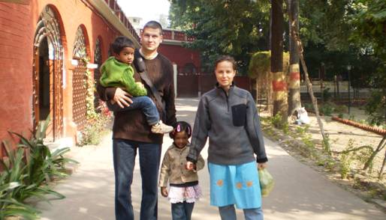

Fatehpur, 2009. december 31.
Juli és Tamás

A www.indiamisszio.wordpress.com című blogunkon (™ ENREITER ÁDÁM)
elérhetőek beszámolóink, körleveleink és egyre több fotó eredeti méretben.

Aki szeretné még támogatni utunkat, vagy a kórház felszerelését, az befizetheti/átutalhatja adományát a Missziói Iroda központi számlájára az alábbiak szerint, vagy készpénzben a Pasaréti Gyülekezet irodájában.

11100104-19024048-36000001

Címzett: Magyarországi Református Egyház

Közlemény: Külmisszió – Céladomány Németh Júlia indiai orvos-missziói útjára

vagy

Külmisszió – Céladomány kórházi eszközökre/Németh Júlia

